PUT U EMAUS

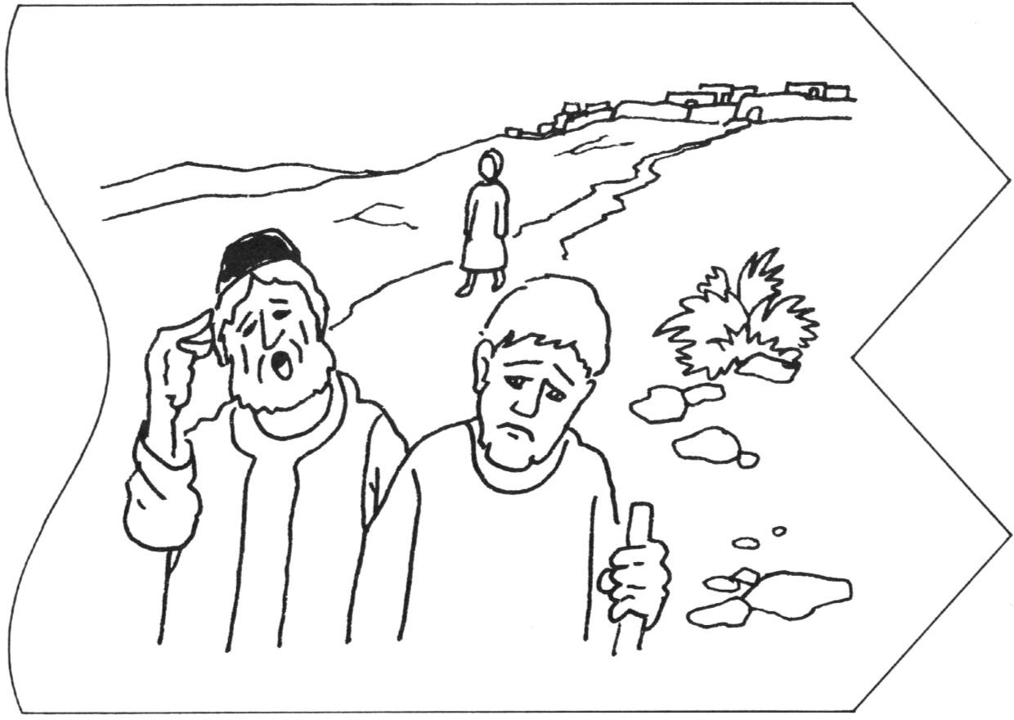
ZADATAK: PROČITAJ STRIP O SUSRETU ISUSA I DVOJICE UČENIKA NA PUTU U EMAUS I PROVJERI SVOJE ZNANJE UZ KRATKU IGRU NA POVEZNICI https://wordwall.net/hr/resource/1543205/vjeronauk/emaus?ref=embed-iframe

DVOJICA ISUSOVIH UČENIKA POŠLI SU NA PUT U GRAD EMAUS. BILI SU TUŽNI ZBOG ISUSOVE SMRTI.

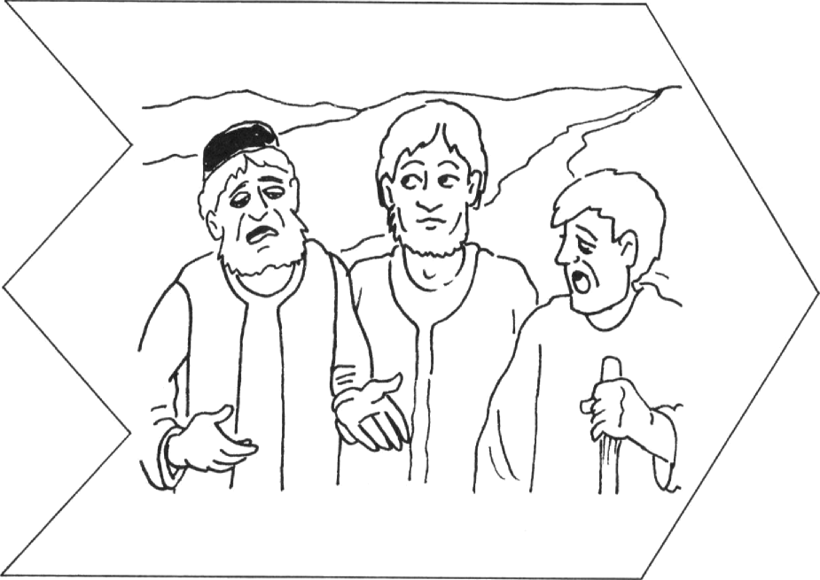
NA PUTU IM SE PRIDRUŽI ISUS, ALI GA ONI NISU PREPOZNALI. MISLILI SU DA JE STRANAC.

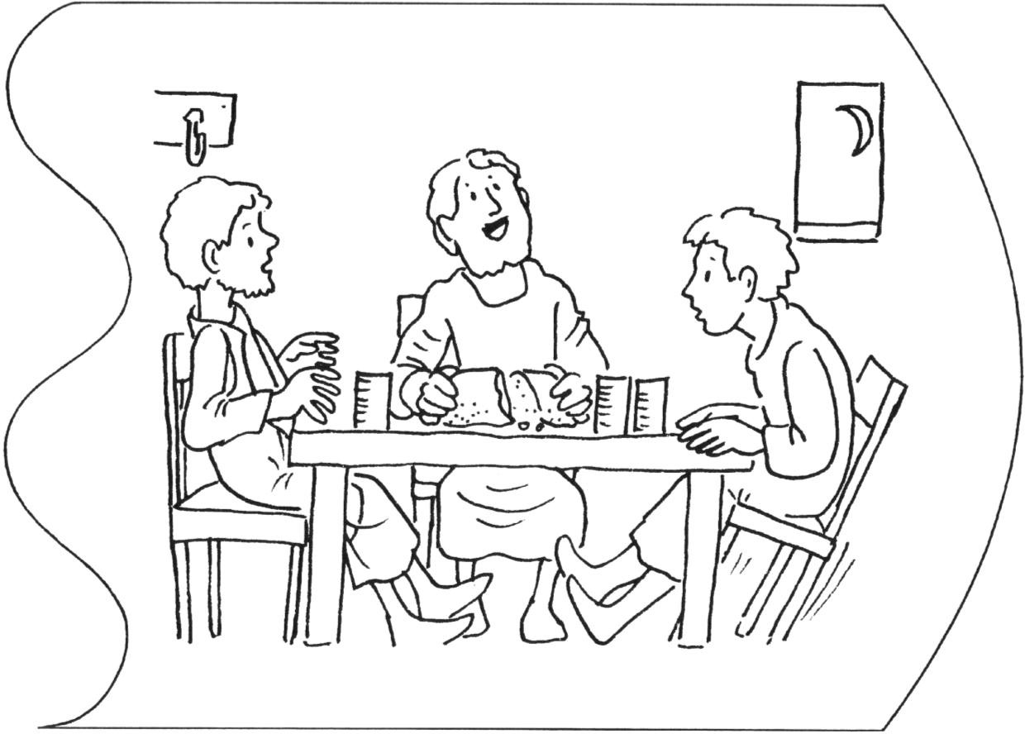
DOŠLI SU U EMAUS. NAŠLI SU JEDNU
GOSTIONICU I ZAJEDNO SJELI ZA STOL.
ISUS JE RAZLOMIO KRUH, A UČENICI
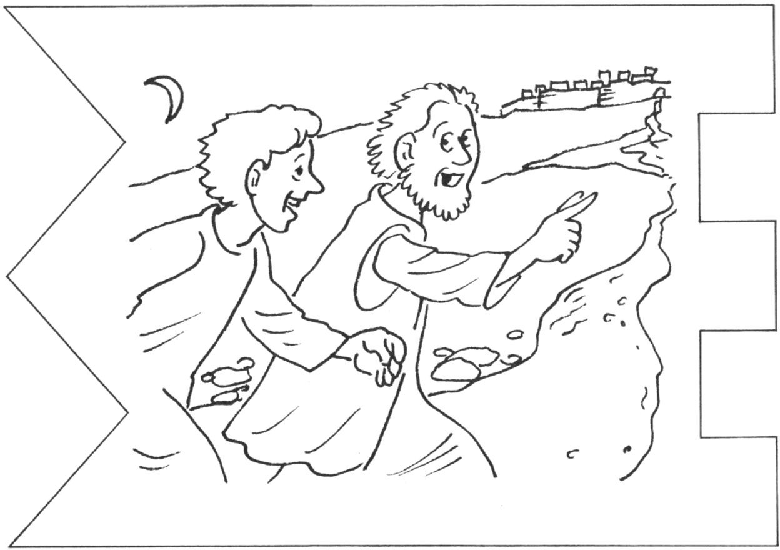
GA TAD PREPROZNAŠE.

ISUS IM TAD NESTA S OČIJU, A UČENICI
RADOSNO POĐOŠE OSTALIM APOSTOLIMA JAVITI DA SU VIDJELI ISUSA.

